**Работа 9 Создание сниппета**

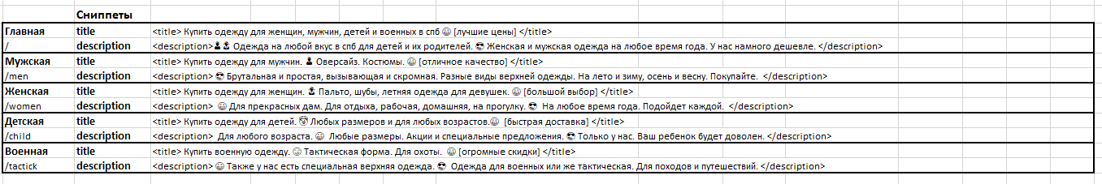Снипеты уже были сделаны в систематическом ядре Excel, проверены, но видимо не выставлена оценка. В приложение к работе есть сис. Ядро в общей папке 9-19.